CADENAS Industry-Forum lockt mit Top Vorträgen von Innovationsführern
Trends, Neuerungen, Best Practice Vorträge und Networking

Augsburg, 13. Januar 2014. Die CADENAS GmbH veranstaltet am 11. und 12. Februar 2014 zum 15. Mal ihren internationalen Fachkongress Industry-Forum in der IHK Augsburg. Fachbesucher der Branchen Maschinen- und Anlagenbau sowie Elektrotechnik können sich bei Best Practice Vorträgen, Workshops oder beim Networking über die Trends und Neuerungen im Bereich Strategisches Teilemanagement sowie Elektronische Produktkataloge informieren und austauschen. Das Industry-Forum lockt jedes Jahr über 250 internationale Teilnehmer nach Augsburg und zählt damit zu den maßgebenden Veranstaltungen im Bereich Maschinen- und Anlagenbau sowie Elektrotechnik.

Trends und Neuheiten im Bereich Strategisches Teilemanagement und Elektronische Produktkataloge

Hochkarätige Referenten namhafter Unternehmen werden den Fachbesuchern der Industrie in zahlreichen Vorträgen vermitteln, wie mit dem Strategischen Teilemanagement PARTsolutions nachhaltig Kosten im Engineering gesenkt werden können. Der Schwerpunkt liegt in diesem Jahr auf den vielfältigen Möglichkeiten zum intelligenten Finden von Komponenten sowie der Geometrische Ähnlichkeitssuche. Des Weiteren werden die Features der neuen CADENAS PARTsolutions Version 9.8 präsentiert.

Darüber hinaus erfahren Komponentenhersteller in den Best Practice Vorträgen des Industry-Forums in Augsburg, wie sie ihre Vermarktungsmöglichkeiten mit Elektronischen CAD Produktkatalogen ausbauen bzw. voll ausschöpfen können. Dazu werden vielfältige neue Trends vorgestellt, wie unter anderem die 3D CAD Modelle App oder die neue Version des 3D CAD Downloadportals PARTcommunity.

Erfahrungsaustausch – Lernen von den Innovationsführern

Zu den Best Practice Vorträge von Referenten erfolgreicher Unternehmen auf dem Industry-Forum 2014 zählen unter anderem:

Als Vertreter des Leuchtmittelherstellers OSRAM berichtet Martin Anderer über Strategisches Teilemanagement mit GEOsearch als ideale Ergänzung zu einem SAP PLM-System. Ein zentraler Punkt ist dabei die vereinfachte Vermeidung von Dubletten sowie die Reduzierung und Konsolidierung der Teilevielfalt.

Für AHP Merkle präsentiert Patrick Mußler die Erfahrungen bei der Einführung von Berechnungsassistenten und spezialisierten Unternehmens-Apps.

AMF Sprecher Volker Göbel informiert über den Einsatz der AMF-Mediathek als Vertriebstool.

Hans Karl von SFG berichtet über Einführung, Einsatz und Mehrwert von Strategischem Teilemanagement PARTsolutions im Zusammenspiel mit CIM Database.

Balluff, vertreten durch Anatol Kligermann, gewährt einen Einblick in die Struktur und Funktionalität von Produktselektoren mit dem Balluff Katalog auf PARTcommunity.

Reiner Heimsoth von keytech verrät, wie proaktive Wiederverwendung im Engineeringprozess zu Kostenersparnissen durch GEOsearch führt.

Bei PHOENIX CONTACT demonstriert Josef Schmelter, wie Industriekunden durch die Kombination von CADENAS eCATALOGsolutions und eCl@ss 8 Informationen unterstützt werden können.

Frank Bröker von Krehl & Partner legt dar, was sich hinter dem Begriff PURCHINEERING verbirgt.

DSC Vertreter Dr. Arne Gaiser veranschaulicht, wie Norm- und Katalogteile effizient mit SAP genutzt werden können und welcher Mehrwert durch eine nahtlose Integration entsteht.

Dr. Seena Rejal von 3D Industries erörtert, wie 3D Part Sourcing die Teilebeschaffung in Großbritannien revolutionieren wird.

Für das Unternehmen Saacke zeigt Bodo Strackerjan auf, wie die Einführung von CADENAS PARTsolutions mit der Geometrischen Ähnlichkeitssuche für SolidWorks und DBworks das Unternehmen beim Kampf gegen die Teilevielfalt vorangebracht hat.

Referent Christian Leichnitz legt die Erfolge von NORO dar, die durch den Einsatz von CADENAS eCATALOGsolutions ermöglicht wurden.

Felix Finster behandelt die Anbindung von CADENAS GEOsearch an SAP mit CIDEON Software.

Referent Sergio Renda von Lista Office offenbart, wie durch die Nutzung von Stammdaten die Effizienz von Onlineportalen für Ersatzteile gesteigert werden kann.

Für pedo.engineering gibt Klaus Pesendorfer Aufschluss über Konstruktionsrichtlinien, mit denen Arbeitslast reduziert und Ressourcen für Weiterentwicklung geschaffen werden können.

Matthias Grywatsch von der Fachschule für Technik (FTS) Mühlhausen referiert über die Förderung des Know-Hows im Bereich Softwareapplikation und Komponentenauswahl in der technischen Ausbildung.

Joachim Frank von ZUKEN erläutert, wie E-CAD Anwender bei der Suche nach mechatronischen Bauteilen für die Elektrokonstruktion von Elektronischen Produktkatalogen profitieren können.

Parallel zu den zahlreichen Vorträgen bietet das 15. CADENAS Industry-Forum in anwendungsorientierten Workshops eine strukturierte Anleitung für den Einsatz der CADENAS Lösungen im Arbeitsalltag. Der Schwerpunkt liegt in diesem Jahr im Bereich Strategisches Teilemanagement auf der innovativen Suchmethode anhand von 3D CAD Geometrien sowie der nahtlosen Integration von PARTsolutions in das jeweilige CAD System. Im Bereich Elektronische Produktkataloge lernen Workshop Teilnehmer, wie sie hochauflösende Produktfotos mit Hilfe von Rendering erstellen. Des Weiteren können sie den Berechnungsassistenten selbst anwenden und damit Produkte zielgerecht berechnen sowie finden.

Begleitet wird der internationale Kongress Industry-Forum 2014 durch eine Fachausstellung. Zum intensiven Networking lockt traditionell auch die Abendveranstaltung am ersten Kongresstag. In diesem Jahr können die Teilnehmer unter dem Motto „GESTRANDET IN BRASILIEN - Sommer, Sonne, Strand“ auf feinem Sand zu lockeren Beats neue, wertvolle Kontakte knüpfen.

Für Anmeldungen bis zum 14.01.2014 bietet CADENAS einen Frühbucherpreis von 299 EUR statt regulär 399 EUR. (Preise pro Person, zzgl. MwSt.)

Weitere Informationen zum CADENAS Industry-Forum und zur Anmeldungen finden Sie unter: www.industry-forum.biz.

Pressebilder
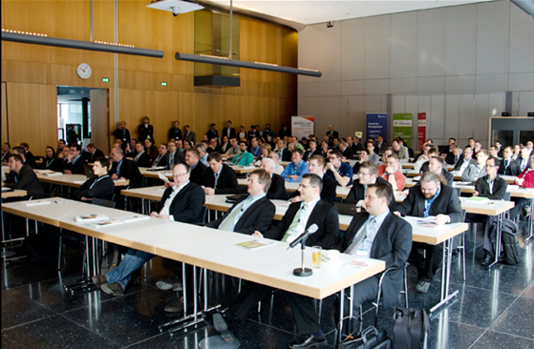
Bildunterschrift 1: Das CADENAS Industry-Forum 2014 bietet Innovationen, Neuerungen, Best Practice und Networking rund um die Themen Strategisches Teilemanagement sowie Elektronische Produktkataloge.

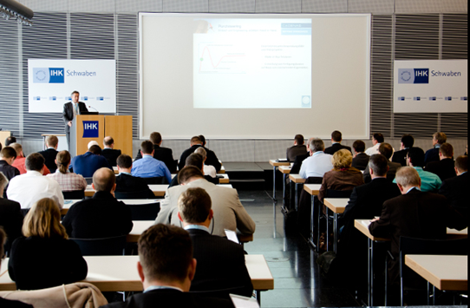
Bildunterschrift 2: Best Practice Vorträge von namhaften Unternehmen informieren die Fachbesucher über den praktischen Einsatz der CADENAS Softwarelösungen.

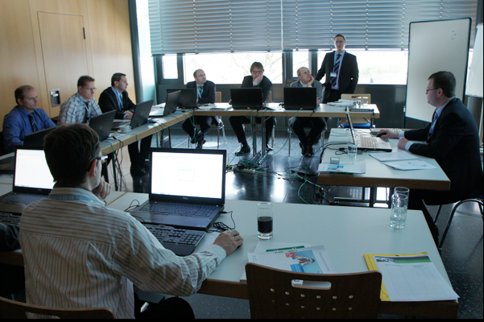
Bildunterschrift 3: In den anwendungsorientierten Workshops können die Teilnehmer die CADENAS Softwarelösungen und Features direkt für ihren Arbeitsalltag testen.

Der Pressetext und die Bilder stehen auf der CADENAS Webseite zum Download bereit: www.cadenas.de/presse/pressemitteilungen
Über die CADENAS GmbH

CADENAS ist ein führender Softwarehersteller in den Bereichen Strategisches Teilemanagement und Teilereduzierung (PARTsolutions) sowie Elektronische CAD Produktkataloge (eCATALOGsolutions). Das Unternehmen stellt mit seinen maßgeschneiderten Softwarelösungen ein Bindeglied zwischen den Komponentenherstellern und ihren Produkten sowie den Abnehmern dar.

Der Name CADENAS (span. Prozessketten) steht mit seinen 300 Mitarbeitern an 14 internationalen Standorten seit 1992 für Erfolg, Kreativität, Beratung und Prozessoptimierung.

CADENAS hat in der Rolle des Initiators und Vordenkers bereits viele wichtige Neuerungen und Trends etabliert.

PARTsolutions Innovationen:
- Die Suche von CAD Bauteilen anhand von Topologien
- Die Ähnlichkeitssuche von CAD Bauteilen startet automatisch im Hintergrund
- Die CAD Teilesuche durch Skizzieren
- Die Rohteilsuche und Cloud Navigator Suche

eCATALOGsolutions Innovationen:
- Die 3D CAD Modelle App
- Der Einsatz von 3D Brillen zur Präsentation von CAD Modellen
- Die Unterstützung der Augmented Reality Technologie
- Der Smart Catalog – Der Printkatalog wird digital
- ePRODUCTplacement: Das richtige Teil zum richtigen Zeitpunkt der richtigen Person anbieten
- Engineering Wissensdatenbank

Weitere Informationen finden Sie unter: www.cadenas.de

